Раздел долгосрочного планирования: |  | Обработка информации в электронных таблицах
ФИО учителя: |  | Адешова Г.Д
Дата: |  | 17.11.2023г
Класс: 8 |  | Количество присутствующих: 10 |  | Количество отсутствующих:
Тема |  | Статистические данные.
Цели обучения, достигаемые на этом уроке |  | 8.2.2.2 – использовать абсолютную и относительную ссылки  8.2.2.1 – использовать различные форматы данных для решения задач в электронных таблицах.
Цель урока: |  | - учащиеся смогут дать определения относительной и абсолютной ссылке.  - учащиеся смогут анализировать и определять знания при решении типовых задач.  - учащиеся различают применимость относительной и абсолютной ссылки.
Предыдущие знания |  | Учащиеся должны знать:  - для чего используются таблицы;  - основные элементы таблиц;  - различные способы создания и редактирования таблиц;  - возможности использования математических вычислений в таблицах.
Межпредметная связь |  | Математика через содержание урока. Английский язык через новые термины
Привитие ценностей |  | Ценности общенациональной идеи «Мәңгілік ел»: Национальное единство, мир и согласие в нашем обществе - толерантность, единство, мир и согласие в обществе. Умение объективно оценить работу одноклассников и собственные возможности.
Ход урока
Этапы урока | Действия педагога |  | Действия учеников |  | Оценивание | Ресурсы
Начало урока 8 минут | Приветствие учащихся. Организационный момент.  Деление на группы «Билет»  Актуализация знаний с прошлого учебного урока. Учитель предлагает повторить фундаментальные понятия в электронных таблицах. Учитель задает следующие вопросы: Как создавать электронные таблицы? В каких программах можно создавать электронные таблицы? Как вычислять в электронных таблицах? |  | Проверка домашнего задания.  Ученики отвечают на вопросы |  | Смарт домбра | Эмоциональный настрой.  «WORDWALL» платформа  https://wordwall.net/resource/63714787  
 | II. Актуализация знаний.  1-задание  Изучение нового материала Учитель организовывает работу в группах. Каждой группе предлагается задание для изучения: 1. Относительная ссылка Excel 2. Абсолютная ссылка Excel 3. Форматы данных.Платформа Лернинг аппс |  | Ученики открыли тетради, записали тему урока. Все новые термины на 3 языках переписали в тетрадь.  Ученики заходят в платформу и работают по заданию |  | Формапохвала | https://learningapps.org/view175557
Середина урока | III. Изучение нового материала  СТОП КАДР  Видео https://www.youtube.com/watch?v=k3c6pVcy-ls&t=322s&ab_channel=%D0%98%D0%B3%D0%BE%D1%80%D1%8C%D0%9A%D0%B8%D0%BC  Лерниг аппс  (Нейрогимнастика |  | Ученики внимательно смотрят и слушают  Ученики заходят по кюар коду и отвечают на вопросы |  |  |   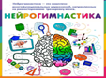  https://learningapps.org/view5905631
 | Практическая часть  Напоминание правила техники безопасности при работе на компьютере.  Практическая работа  Задачи дифференцированы по уровню сложности. Ученикам предлагается готовый шаблон таблицы.  Задание. Шаблон таблицы  После выполнения практической работы учитель проверяет работы учеников индивидуально по дескрипторам. Ученики которые первыми выполнили работу выступают в роле консультанта. |  | Задание 1-степени сложности:  -Узнайте курс доллара в рублях.  -Выделите ячейку D6. Для адреса ячейки D6 примените формулу С$3*$C6, протяните формулу до ячейки D15  Задание 2 степени сложности:  Задание. Шаблон таблицы  Добавьте еще несколько наименование товаров и заполните таблицу  . |  | Дескрипторы  1.Применяют абсолютные адресаций ячеек.  2.Применяют относительные адресаций ячеек.  3.Составляют формулу для расчета стоимости товара.  4.Копируют формулу на другие ячейки .  5.Добавление строк в таблицу. | 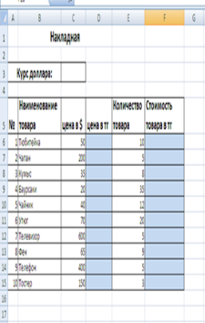
Конец урока | Квизтест выявляет уровень усвоения полученной информации на данном уроке. |  | Для самостоятельного изучения предлагается «УС». |  |  | https://quizizz.com/admin/quiz/6550b92ee5892bc075e4d559?source=quiz_share
 | Рефлексия  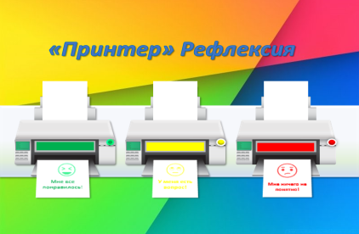  Домашнее задание:  Учащиеся на выбор выполняют задания:  №5(Уровень знания и понимания)  №6 (Уровень применение) |  | Мне все понятно...  У меня есть вопрос...  Мне непонятно... |  |  | Презентация

Ученики открыли тетради, записали тему урока. Все новые термины на 3 языках переписали в тетрадь.
Видео https://www.youtube.com/watch?v=k3c6pVcy-ls&t=322s&ab_channel=%D0%98%D0%B3%D0%BE%D1%80%D1%8C%D0%9A%D0%B8%D0%BC

